İnsan vücudu hareket etmek üzere tasarlanmıştır. Durağan bir hayat, insanoğlunun yaratılış amacına aykırıdır.
Hareket etme çocukluk sürecinde mutluluk kaynağının temelidir. Özellikle erken çocukluk döneminde çok hareketli olan çocukların hareket etmeleri ebeveynleri tarafından kısıtlanmamalıdır. Bilakis gelişimlerinin önemli bir parçası olarak görülüp, hareket alanı ve çeşitliliği artırılmaya çalışılmalıdır. Çocuk, hareket ederek birine muhtaç, bağımlı ve pasif durumdan becerikli, aktif, meraklı ve araştırmacı bir yapıya dönüşür, çevresini keşfeder ve
kendi kişiliğini oluşturur.
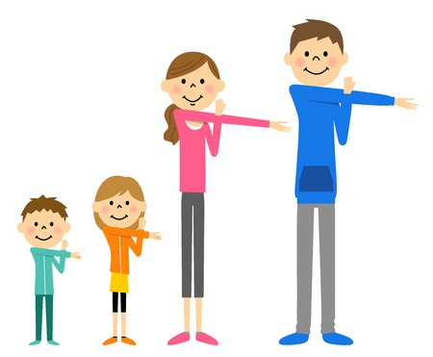

Sporun önemi, çocukların ruhen ve bedenen sağlıklı bir gelişim süreci yaşamaları olarak değerlendirilebilir.
Uzmanlara göre düzenli fiziksel aktivite, çocuklarda özgüven gelişimine katkıda bulunarak, kaygı ve
depresyonun önüne geçerek ve benlik algısı ile bilişsel becerileri artırarak onları daha dinç bir fiziksel görünüme kavuşturmaya yardımcı olacaktır. 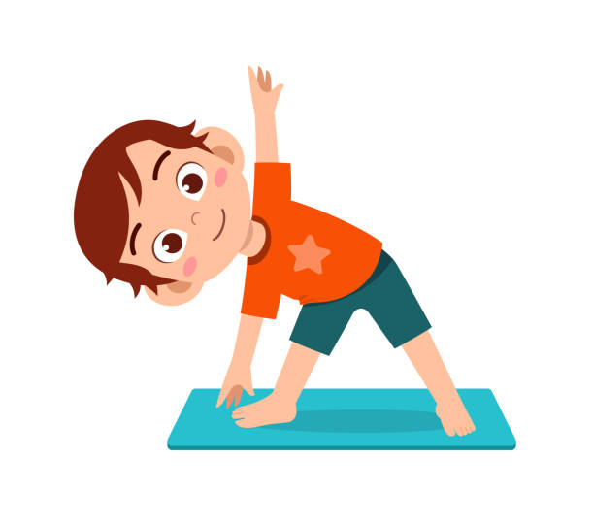
Kalp vücuttaki en önemli kastır ve diğer tüm kaslar gibi, kalbin performansı da düzenli egzersizle canlı tutulduğunda artar.
Hareket sonucu vücut, bireylerin ruh halini yükseltecek mutluluk hormonlarını salgılamaktadır.
Spor yapan çocukların hafıza ve öğrenme kapasiteleri çok daha fazla gelişir. Hızlı karar alma ve çözme konusunda yetkindirler. Bu nedenle matematiksel başarıları oldukça yüksektir, daha çabuk öğrenirler.
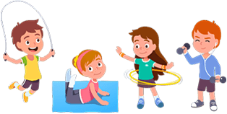
Egzersiz yoluyla çocuklar hızlı - yavaş, uzak - yakın, yukarı - aşağı ve daha sonra sağ - sol gibi çeşitli fiziksel yasalar hakkında bilgiler öğrenmekteler. Düzenli olarak spor yapan çocukların bağışıklık sistemi çok güçlüdür, daha sağlıklı beslenirler. Bu nedenle hastalıklara karşı dirençleri çok yüksektir, daha az hastalanır daha az doktora giderler.

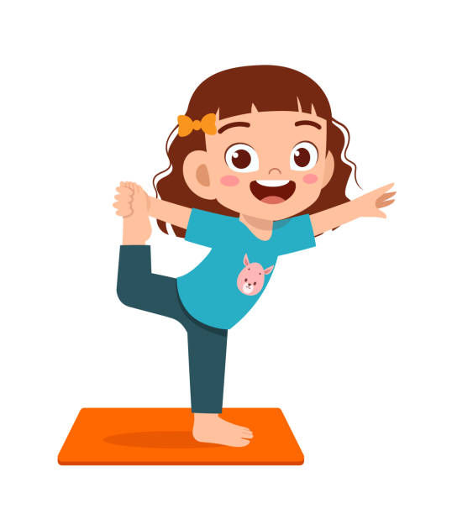 Koordinasyon, denge ve hareket becerileri gelişir, büyük ve küçük kas gelişimleri desteklenir.
Spor yapmanın çocuklara faydaları arasında en önemlileri ise fiziksel gücün, öz saygının artması, eleştirel düşünme becerilerinin gelişmesi, disiplin artışı ve doğru ile yanlışı ayırma becerilerindeki gelişmedir. Vücutta var olan enerji oyunlar yoluyla harcanır. Özellikle fazla hareketli hiperaktif çocuklar için oyun en iyi ilaçtır

Çocuğunuzu yaşına, ilgilerine, kişiliğine ve becerilerine uygun bir ya da birden fazla spora yönlendirip teşvik edelim. Mümkün olabildiğince her çocuğun yüzme öğrenmesi ve bisiklet sürmesi sağlanmalıdır. Evde yapacağımız fiziksel egzersizler konusunda da mutlaka bir uzmana danışalım. 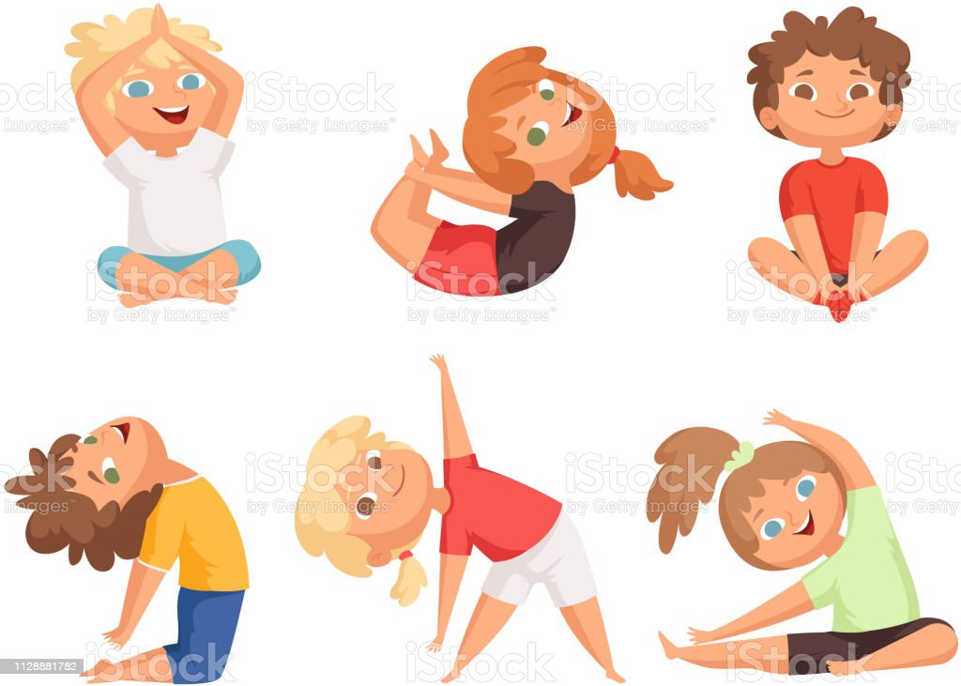
Unutmayalım, hareketli bir çocuk, sağlıklı bir çocuktur.
HER ZAMAN ZİNDE KALIN..
Mehmet YILDIRIM
Başöğretmen

ÇOCUK ve SPOR
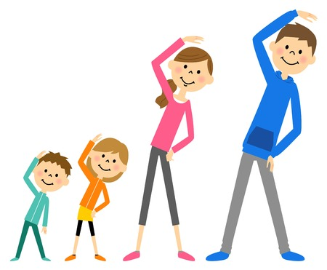

NİLÜFER GEVHER HATUN ANAOKULU
REHBERLİK SERVİSİ
YAYIN NO:19

